Recycle Center

게임 컨셉 디자인

목차-

게임 스토리 라인 변화

데모와 최종 기획 결정 사항

데모 사용 컨셉 기획
- 세계관
- 등장 분리수거 요소
- 데모 구현 법칙 소개

게임 스토리 라인 변화

      - 현 문서는 기존의 종합기획서(1차)를 보았음을 전제로 하여 설명함

기존의 스토리 라인이 한 개의 세계관에서 반복적인 게임 구조를 하며 스토리를 풀어나가는 단발성 주고 => BM 구상이 어려움, 진부한 게임 진행 방식과 기존 게임과의 변화 부족

따라서 게임 스토리라인을 다음과 같은 컨셉과 변화를 줌
- 다양한 차원을 오가며 진행
- 각 차원마다 스토리가 존재하고 이를 진행하면서 각 세계의 숨은 이야기를 확인하고 근본적인 상황을 해결
- 해결한 차원 또는 차원을 이동하는 비행선의 내부를 꾸밀 수 있는 요소를 뽑을 수 있도록 기능 추가(가챠 추가)

차원 4
차원 3
차원 2
차원 1

위와 같이 한 차원이 완료시 다른 차원이 열리며 때로는 2개의 차원이 열리거나 서로 다른 차원의 문제로 전이 되는 등 스토리라인을 구상 중(원신, 붕괴 스타레일 생각하시면 편합니다)

데모와 최종 기획 결정 사항

- 최종 기획의 DLC 제외 본판의 차원 개수는 미정
- 현재 구상된 최종 기획에 사용될 세계관과 구상한 스토리 순서는 다음과 같음
1. 평범한 현대 – 평범한 분리수거자 => 모종의 테스트를 우연히 통과, 어떠한 프로젝트에 정식 스카우트
2. 판타지 – 해당 세계의 문제를 해결하기 위해 도달 => 자세한 구상은 추후 작성 예정, 반전을 통한 세계 해결
3. 사이버펑크 – 이전 세계와 모종의 연결고리 => 해결되지 않은 문제
4. 과거
5. 아포칼립스
이중 데모에서 우리가 보여주는 부분은 다음과 같은 요소들이 해당함
- 게임의 주요 진행 방식
- 해당 차원의 컨셉을 잘 보여주는 구성품
- 해당 게임이 다중 차원을 이용한다는 요소
따라서 전체 게임 중 데모에서 보여줄 부분은 다음과 같음(붉은 부분)
세계 2 : 판타지
- 가장 기본적이고 이해하기 쉬운 세계선이라 선정
- 기승전결의 승부분을 사용
주요 진행 방식과 차원 컨셉 표현

세계 1 : 평범한 현대

- 게임의 단순한 배경과 진행 방식으로 임팩트 부족
데모에선 생략

세계 3 : 사이버펑크
- 다른 세계관이여도 상관없으나 다차원이라는 요소를 잘 나타내기 위해선 판타지와의 괴리감 필요
- 단순 컨셉 변경

<데모 전개 방식>
판타지 세계에서 분리수거 진행 -> 분리 중 특이한 룬석 터치 -> 차원 강제 전이 -> ? 여긴 어디지(엔딩)

데모 사용 컨셉 기획
- 세계관
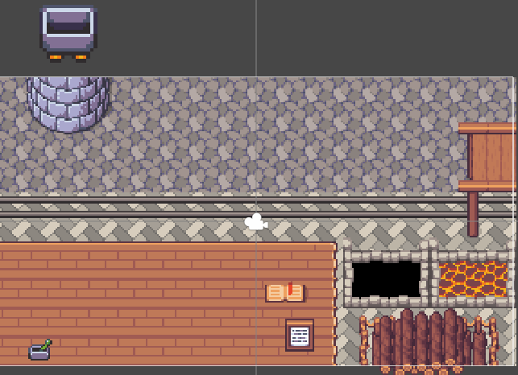

판타지 세계관이라 목재 테이블, 석재로 된 건축물 안에서 일하는 느낌

레일 위에 광차가 있고 그 위로 상자가 떨어져서 중간까지 옴 -> 작업 후 제출 시 광차를 타고 오른쪽 끝으로 상자가 사라짐

분리요소는 무기나 농기구 류로 주로 철, 목재, 마법적 도구으로 나뉜다.

- 등장 분리수거 및 요소

<조작 가능 요소>

상자 : 들어서 이동 가능, 광차와 합쳐짐, 테이블로 가져와서 클릭 시 안에서 내용물이 쏟아져나옴, 분리 수거 요소를 상자로 넣을 시 다시 보관

책자 매뉴얼 , 금일 안내사항판 : 이동 X, 클릭 시 별도의 캔버스 확대, X버튼 클릭 시 사라짐
분리수거 요소들 : 드래그 시 이동 가능. 상자, 용광로, 목재 모음, 마법도구 구덩이에 드래그 되서 놓아질 경우 해당 오브젝트 안으로 들어감
용광로, 목재모음, 구덩이 : 이동 x, 분리수거 요소가 드래그 된 후 위에 놓아질 경우 해당 오브젝트를 안보이게 하되 보관, 버튼 누를 시 버튼의 상호작용 요소를 완료한 후 내부 분리수거 요소를 삭제
버튼 : 광차와 상자가 결합되어 있지 않으면 안내와 함께 작동 하지 않음, 버튼을 누를 시 광차를 이동시켜 현재의 광차를 없애고 반대쪽에서 새로운 상자와 광차 등장, 새로운 상자와 광차가 완전히 없어지기 전에 상자, 용광로,목재모음, 구덩이 속 요소들을 카운팅해 올바르게 분리되었는지 파악,올바른 분리가 아닐 경우 경고 표시

<분리 수거 요소>

철제 무기

책 , 문서

포션

활

보석, 수정구

농기구

<비조작 요소>
광차 : 처음에 상자 나올 때 알아서 상자와 합쳐져서 중간으로 이동, 에 광차와 상자 다시 합쳐진 후 버튼 누르면 중간에서 오른쪽으로 이동
시계 : 제한 시간 표시, 에셋 찾아봐야하나 초침 돌아가는 애니메이션 없을 경우 오브젝트를 자체 돌려야함;;;;

- 데모 구현 법칙 소개
- 철이 붙은 모든 물체는 용광로로 향한다.
- 나무만으로 구성된 물체는 목재모둠으로 넣어야 한다.
- 마법적 도구(수정구, 보석, 포션)은 따로 구덩이에 보관한다.
- 그 외의 책이나 문서는 상자에 보관하여 다시 광차로 보낸다.
- 보라색과 붉은색 책의 경우 예외적으로 구덩이로 들어간다.
- 하얀색 포션의 경우 구덩이로 가지 않고 상자로 보관하여 광차로 간다.
- 철제 무기 중 다음과 같은 형태의 무기들은 구덩이로 가야한다.
- 모든 도끼류 무기들은 철이 붙어있어도 목재모둠으로 간다.

